主要的创新点：基于深度学习的二进制描述子的视觉SLAM系统、

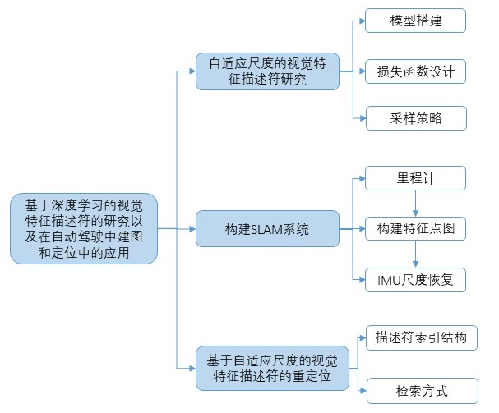

所以最后的应用最好是要基于自适应尺度的二进制描述符的应用

看看视觉SLAM的相关论文，都干了啥